Министерство науки и высшего образования Российской Федерации

Федеральное государственное автономное образовательное учреждение высшего образования

Университет ИТМО

Факультет программной инженерии и компьютерной техники

**Отчет по модулю №1**

**по дисциплине**

**«Системы искусственного интеллекта»**

Выполнил:

Раевский Григорий Романович, P3321

Преподаватель:

Королёва Юлия Александровна

Санкт-Петербург

2024

Введение

**Описание целей проекта и его значимости.**

Цель проекта – изучить процесс создания баз знаний, онтологий и информационных систем на их основе.

Предметная область: Персонажи игры Red Dead Redemption 2

Анализ требований

**Определение основных требований к системе поддержки принятия решений.**

* + - Система должна иметь базовый интерфейс для взаимодействия с пользователм
    - Система должна позволять отображать информацию (инвентарь, местоположение, список друзей) о выбранном персонаже
    - Система должна быть реализована на Python, взаимодействовать с базой знаний посредством библиотеки pyswip
    - Система должна уведомлять пользователя о некорректных запросах

**Выявление требований к базе знаний и онтологии для представления знаний.**

* + - База знаний и онтология должны содержать информацию о выбранной области
    - База знаний должна отображать реальные факты о персонажах
    - Онтология и база знаний должны поддерживать запросы на получение информаций

Изучение основных концепций и инструментов

**Обзор основных концепций баз знаний и онтологий.**

* Основа баз знаний – факты (утверждения, имею предикаты и объекты) и правила (описывают связь и взаимодействия фактов)
* Запросы – вопросы к фактам и правилам БЗ
* Онтологии Protégé строятся на основе классов и их свойств. Они позволяют описывать предметные области
* Индивидуумы в онтологиях – реальные объекты предметной области

**Изучение Prolog и его возможностей для разработки систем искусственного интеллекта.**

* Декларированное программирование позволяет описывать логику задачи через факты и правила
* Backtracking помогает находить решения задач, перебирать варианты и возвращаться назад при неудаче

**Ознакомление с инструментами и библиотеками, подходящими для работы с базами знаний и онтологиями на Prolog.**

* Pyswip – одна из библиотек для работы с Prolog на языке Python
* Protégé - инструмент для создания и управления онтологиями, который можно интегрировать с Prolog для работы с логическими запросами и выводами на основе онтологий.

Реализация системы искусственного интеллекта (системы поддержки принятия решений):

**Создание правил и логики вывода для принятия решений на основе базы знаний и онтологии.**

* Важно определить логические правила, которые позволяют делать выводы на основе данных базы знаний или онтологии. Например, используя связи "если X, то Y", можно принимать решения.
* Можно использовать механизмы унификации и дедукции в Prolog для автоматического вывода решений.

**Тестирование и отладка системы, обеспечение ее функциональности и эффективности.**

* Prolog поддерживает трассировку выполнения запросов
* Важно убедиться в корректности правил и фактов, использующихся в базе знаний

Оценка и интерпретация результатов

**Примеры запросов для БЗ и онтологии, сравнение разницы реализации**

Примеры запросов к базе знаний



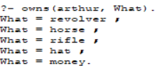



Примеры запросов к онтологии:

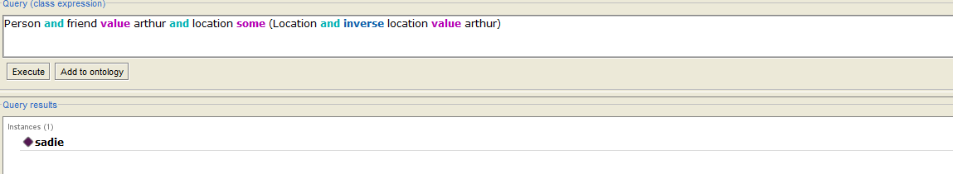

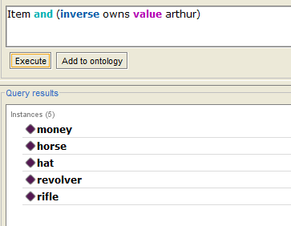

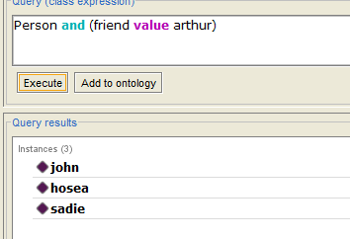

Запросы в БЗ Prolog значительно проще и информативнее, их удобнее читать

**Оценка соответствия системы поставленным требованиям и достижению целей проекта.**

Система соответствует поставленным требованиям. Она позволяет получать информацию (в том числе для принятия решений) на основе обработки запросов пользователя. Она так же имеет базовую защиту от некорректного ввода запросов.

**Примеры использования**

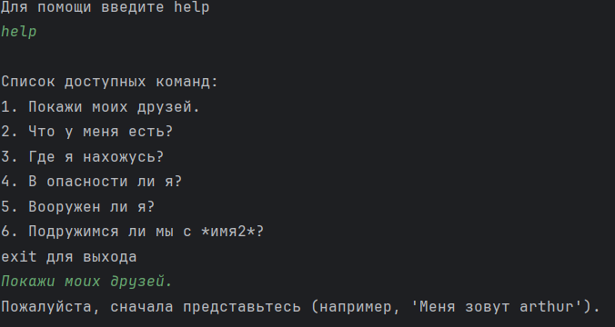 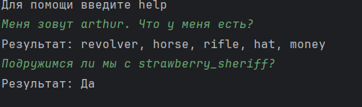

**Интерпретация результатов и описание дальнейших возможностей развития и улучшения системы.**

Разработка системы показала возможность создание и эксплуатацию информационных систем на основе баз знаний. В дальнейшем возможно добавить графический интерфейс.

Заключение

Задание было выполнено, база знаний и информационная система была реализована. Были учтены особенности работы с Prolog, ограничения пользователя.

Основные преимущества систем на базе Prolog:

* Автоматическое формирование выводов на основе фактов и правил
* Правила обладают гибкостью и настраиваемостью
* Онтологию облегчают управление сложными БЗ
* БЗ могут использоваться для созданий руководств по диагностике